Nařízení
Jihomoravského kraje
ze dne 26.09.2023,
kterým se mění některá nařízení o zřízení zvláště chráněných území

Rada Jihomoravského kraje vydává podle § 77a odst. 2, § 36 odst. 1 a § 37 odst. 1 zákona č. 114/1992 Sb., o ochraně přírody a krajiny a v souladu s § 7 a § 59 odst. 1 písm. k) zákona č. 129/2000 Sb., o krajích (krajské zřízení) toto nařízení:

Čl. 1
Změna nařízení Jihomoravského kraje č. 3/2019, o zřízení přírodní památky Návrší

Nařízení Jihomoravského kraje č. 3/2019, o zřízení přírodní památky Návrší se mění takto:

1) V článku 2 větě první se slovo „Bedřichovice“ nahrazuje slovy „Šlapanice u Brna“.

2) Příloha č. 3 zní:
„Příloha č. 3 k nařízení Jihomoravského kraje č. 3/2019

Seznam parcel katastru nemovitostí, na kterých se nacházela přírodní památka Návrší ke dni účinnosti tohoto nařízení, podle stavu katastru nemovitostí ke stejnému datu

katastrální území | parcely katastru nemovitostí číslo
 | celá parcela | část parcely
Šlapanice u Brna | 3199/1  3199/2  3201/1  3201/2  3201/3

Čl. 2
Změna nařízení Jihomoravského kraje č. 2/2019, o zřízení přírodní památky Horka

Nařízení Jihomoravského kraje č. 2/2019, o zřízení přírodní památky Horka se mění takto: Příloha č. 2 zní:
„Příloha č. 2 k nařízení Jihomoravského kraje č. 2/2019
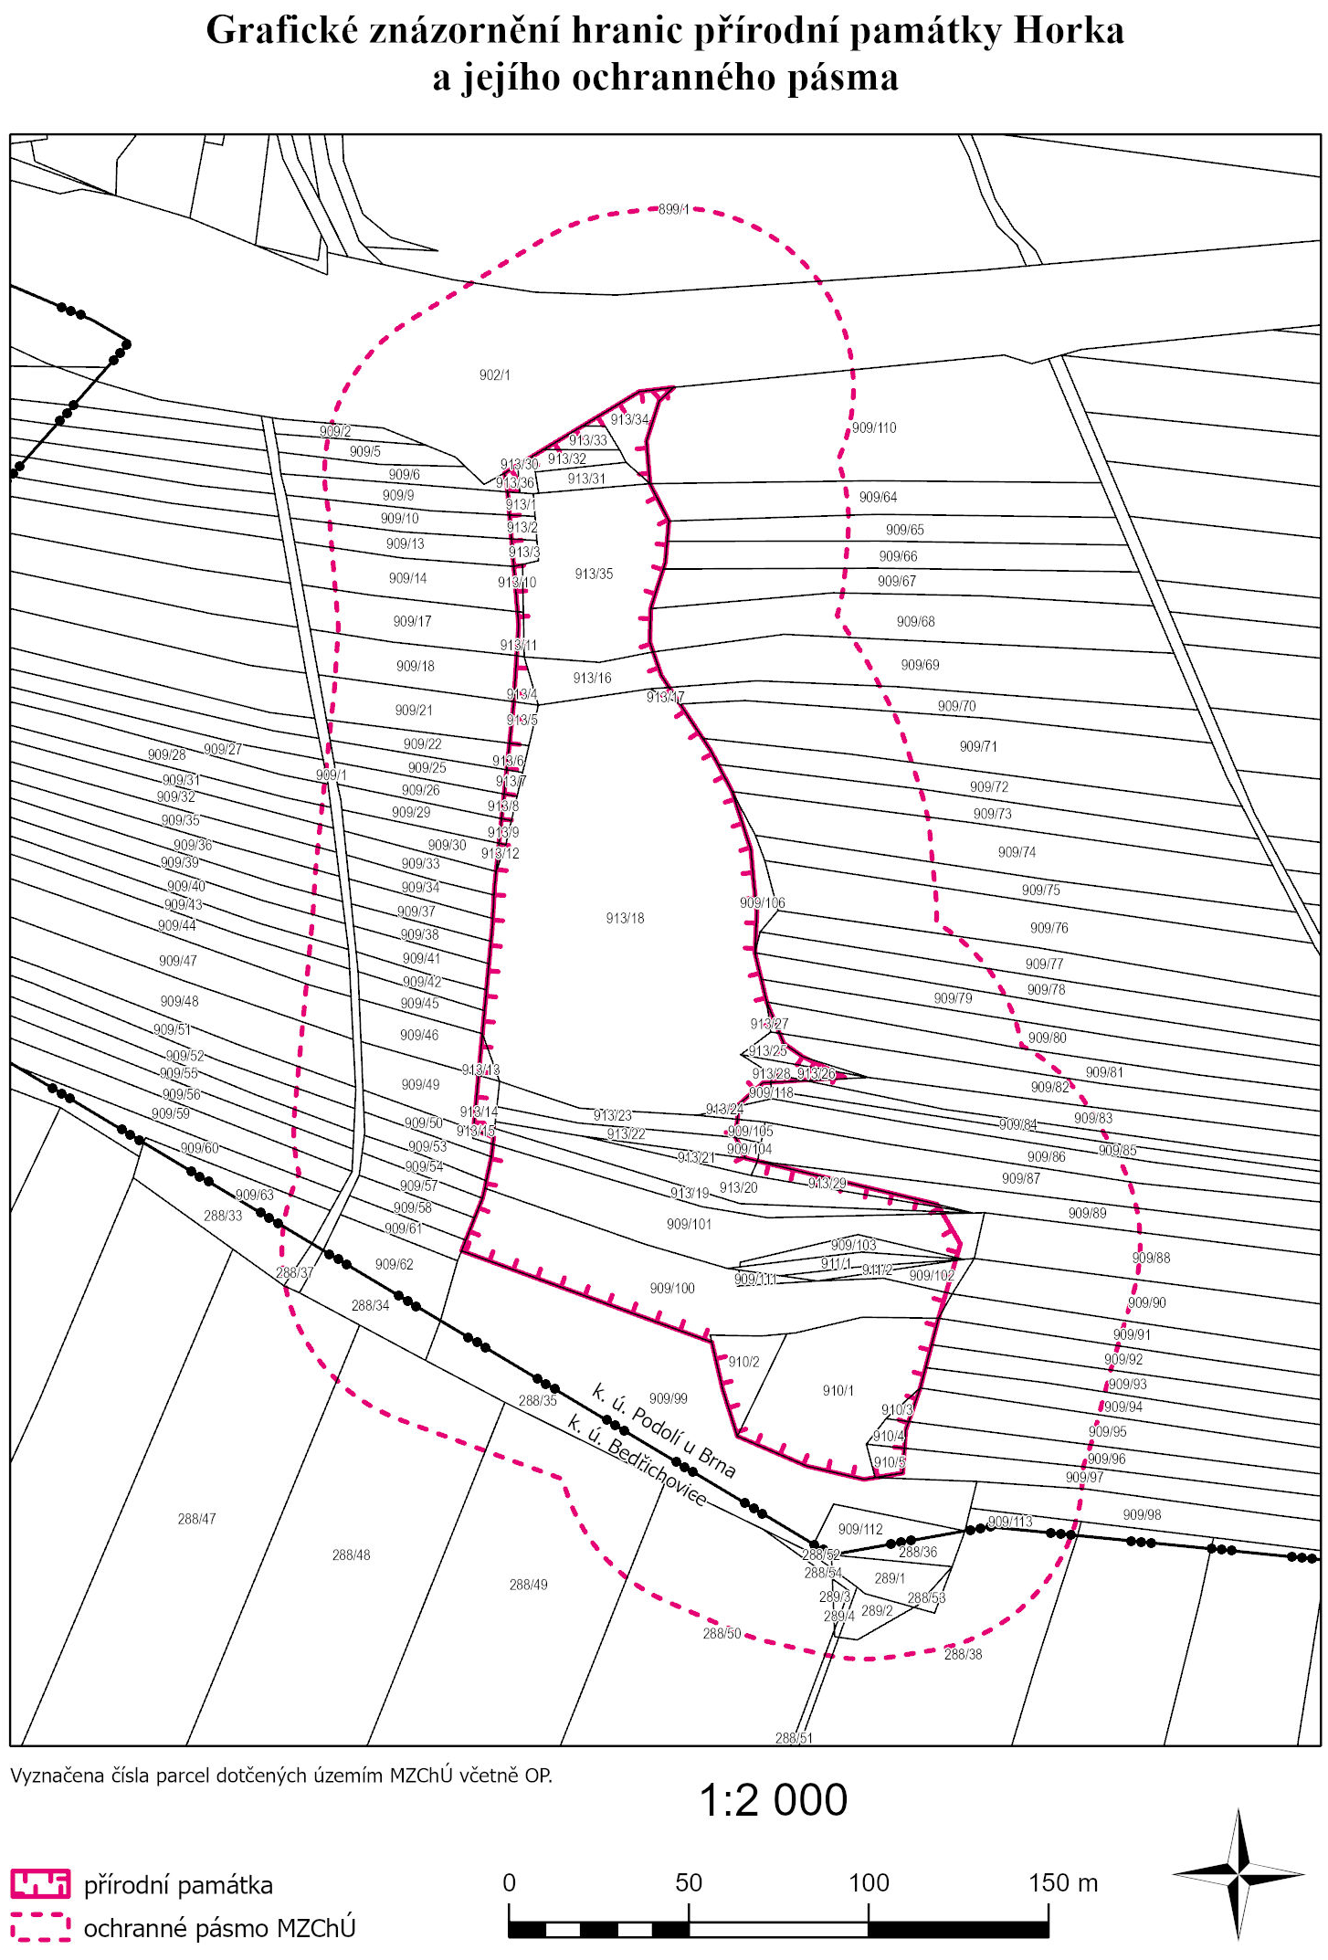“
Čl. 3
Závěrečná ustanovení

- Toto nařízení nabývá účinnosti dne 01.12.2023.

- Toto nařízení bylo schváleno usnesením Rady Jihomoravského kraje č. 7782/23/R111 dne 26.09.2023.

Mgr. Jan Grolich v. r.  hejtman | Lukáš Dubec v. r.  náměstek hejtmana

